PENERAPAN EDUKASI KESEHATAN UNTUK MENINGKATKAN PENGETAHUAN PADA CALON PENGANTIN DALAM MENCEGAH STUNTING DI WILAYAH KERJA PUSKESMAS
PUTRI AYU TAHUN 2022

KARYA TULIS ILMIAH

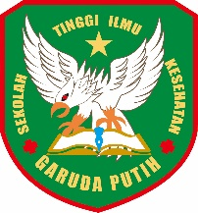

DISUSUN OLEH :
MUHAMMAD RIVANDY
2019.20.1552

SEKOLAH TINGGI ILMU KESEHATAN GARUDA PUTIH JAMBI PROGRAM STUDI D-III KEPERAWATAN
TAHUN 2022

